Минобрнауки России
Санкт-петербургский государственный
Электротехнический университет
«ЛЭТИ» им. В.И. Ульянова (Ленина)
Кафедра вычислительной техники

Отчёт
Практическая работа №1
По дисциплине «Основы тестирования программного обеспечения»
Тема: «Организация процесса
разработки программного
обеспечения в облачной
системе управления
проектами Kaiten»

Студент гр. 4314 |  | Скрипачева Ю.Д.
Преподаватель |  | Турнецкая Е.Л.

Санкт-Петербург
2026

Цель работы

Целью данной практической работы является получение практических навыков организации процесса разработки программного обеспечения с использованием облачной системы управления проектами Kaiten. Для достижения цели необходимо создать пространство проекта, разработать карточки с артефактами и настроить процесс отслеживания задач на Kanban-доске.

Описание предметной области
Для разрабатываемого приложения была выбрана следующая предметная область: веб-приложение Hercules для ведения дневника питания и тренировок. Приложение ориентировано на людей, ведущих здоровый образ жизни, спортсменов-любителей и всех, кто хочет контролировать свои физические нагрузки и рацион.
Основной функционал приложения:
- Дневник тренировок с записью упражнений и рабочих весов
- Дневник питания с подсчётом калорий
- Визуализация прогресса в виде графиков
- База упражнений и продуктов
Перед началом разработки был проведён краткий анализ конкурентов (MyFitnessPal, FatSecret, Yazio), который показал, что существующие приложения либо перегружены функциями, либо ориентированы только на один аспект (питание или тренировки). Hercules будет предлагать сбалансированное решение с интуитивно понятным интерфейсом.

Разработка данного продукта была подразделена на следующие этапы:
- Выбор предметной области и анализ требований
- Изучение конкурентов
- Проектирование базы данных
- Разработка пользовательского интерфейса (UI)
- Настройка backend
- Наполнение сайта контентом
- Публикация и тестирование
В проекте будет использована методология разработки Kanban. Суть в разделении задач на несколько групп (сделать, в процессе, сделано). Это очень удобно для правильного распределения ресурсов и оценки возможностей команды.

Ход работы
1) Было создано пустое пространство и добавлена обычная доска с тремя дорожками (рис 1).
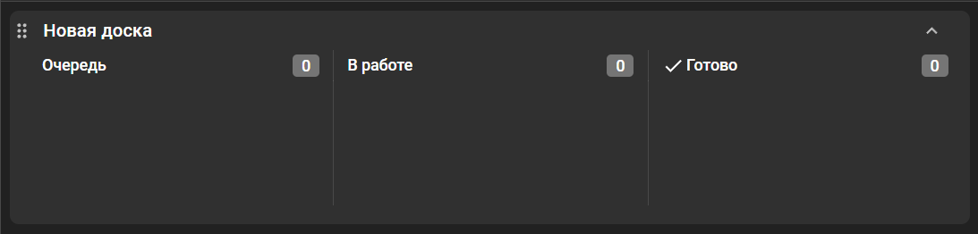
Рисунок 1 – Созданное пространство
2) Были созданы карточки задач в соответствии с этапами из раздела «Цель работы» (рис 2).
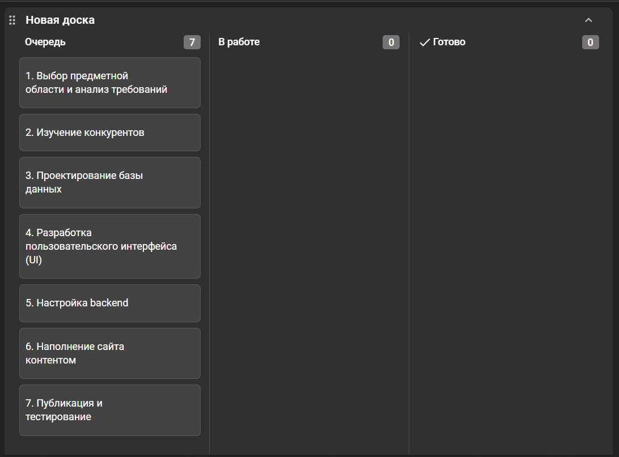
Рисунок 2 - Пространство с добавленными задачами

3) К некоторым задачам были добавлены артефакты (рис 3-5).
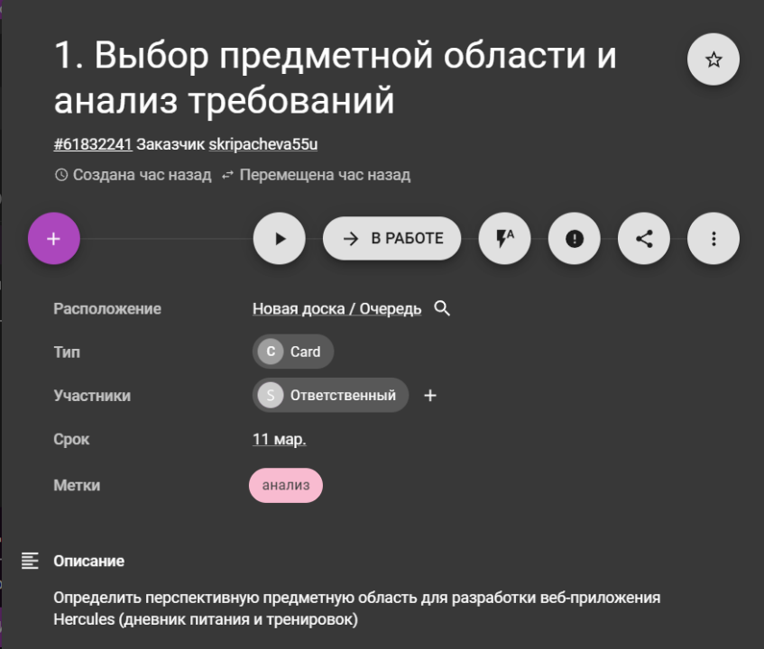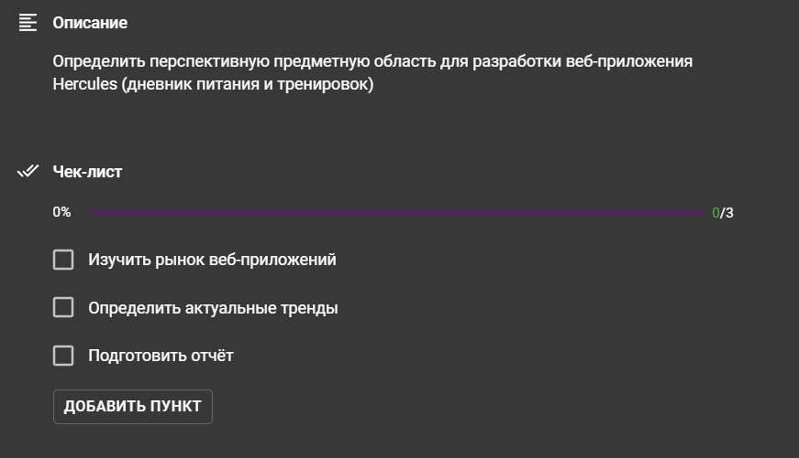
Рисунок 3 - Задача с артефактом (3)
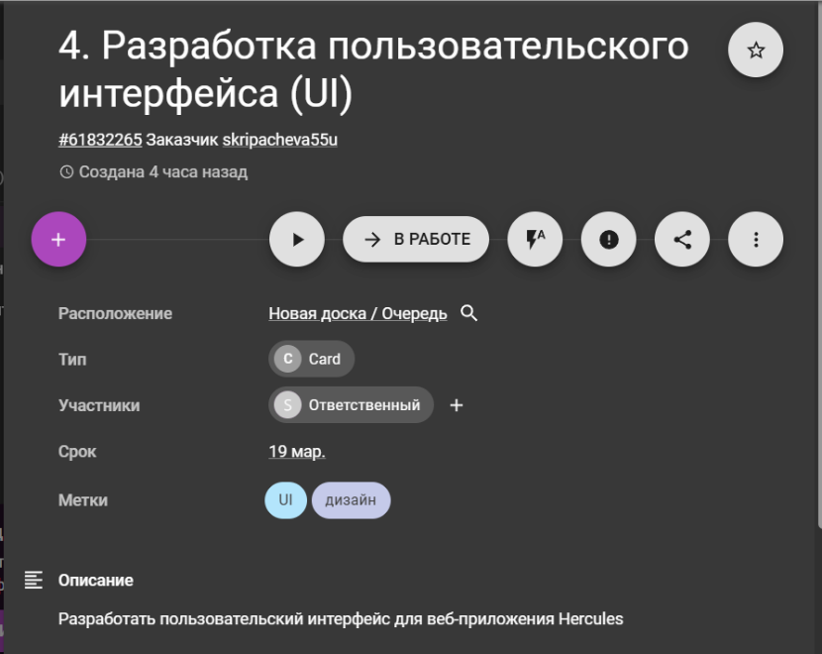
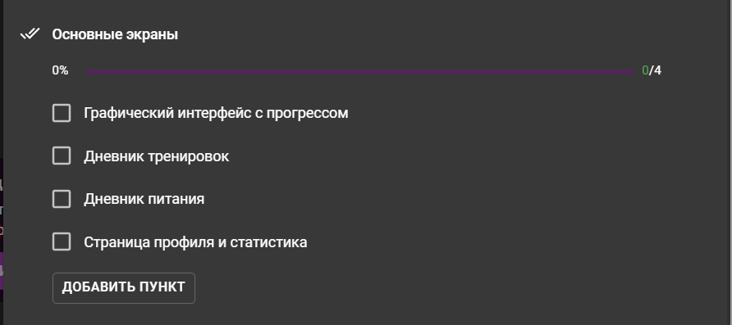
Рисунок 4 - Задача с артефактом (3)

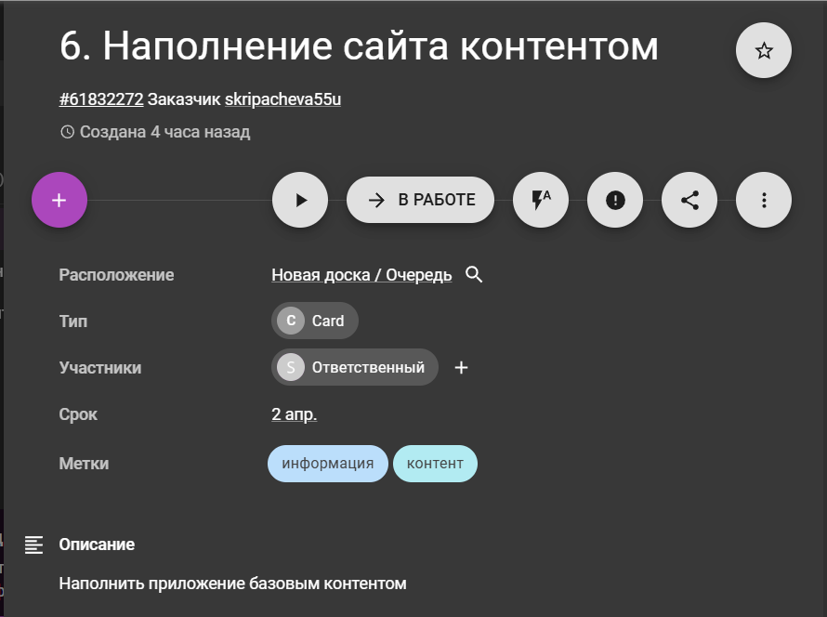
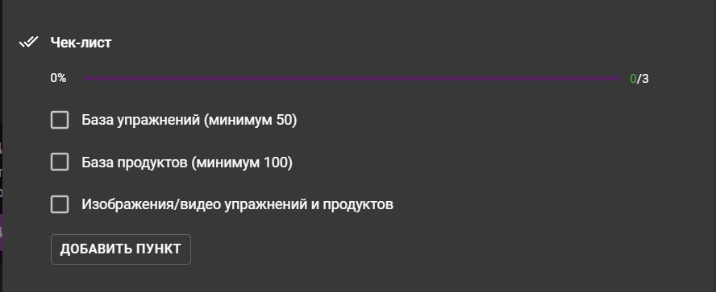
Рисунок 5 - Задача с артефактом (4)

4) Сформированы отчёты в табличном формате и формате TIMELINE.
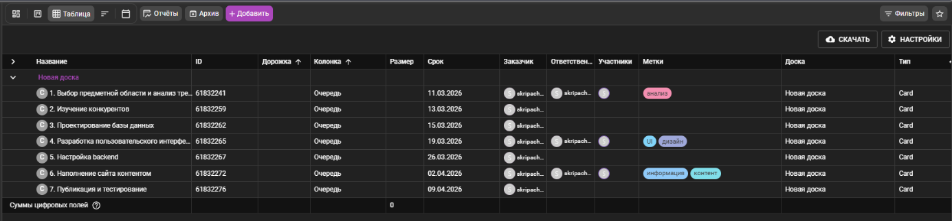
Рисунок 4 - Табличный отчёт
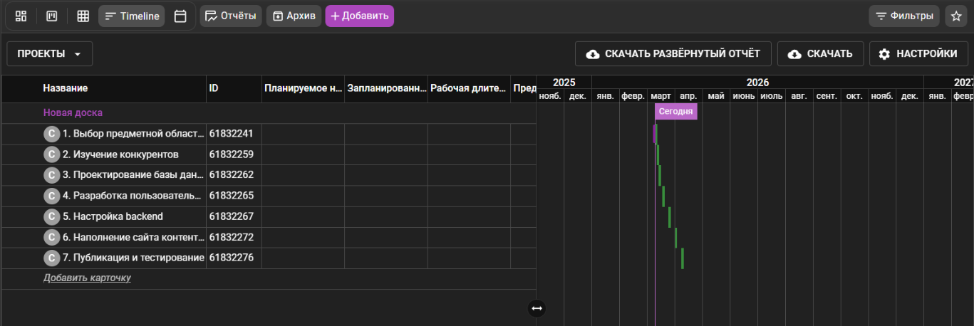
Рисунок 5 - TIMELINE Отчёт

Вывод

В процессе выполнения работы были освоены навыки работы с системой Kaiten, а также навыки продумывания этапов создания проекта, разделения их на задачи и подзадачи, размещения их на доске и планирования сроков их выполнения. Было создано 7 карточек, соответствующих этапам разработки веб-приложения Hercules, а на трёх из них добавлены артефакты: метки, сроки и чек-листы. Kaiten оказалась удобной системой управления проектами. Используя её, можно без затруднений создавать задачи, назначать исполнителей, следить за сроками и наблюдать за процессом реализации проекта в целом, а встроенные отчёты позволяют наглядно отслеживать прогресс.

Использованные источники
1. Agile Manifesto URL: https://agilemanifesto.org/iso/ru/manifesto.html
2. Практики Kanban. URL: https://kanban.university/
3. База знаний Kaiten URL: https://faq-ru.kaiten.site/
4. Турнецкая Е. Л. Организация процесса разработки программного обеспечения в облачной системе управления проектами Kaiten: Практическое задание №1 / Е. Л. Турнецкая. — СПб.: СПбГЭТУ «ЛЭТИ», 2024.

